Конкурс - художественной самодеятельности "С Россией в сердце» проводится уже не первый год. В нем принимают участие коллективы предприятий, организаций, творческие объединения, отдельные исполнители села. Это мероприятие позволяет познакомиться с новыми, яркими, талантливыми исполнителями нашей территории, повышает интерес к художественной самодеятельности, исполнительскому мастерству и активизация творческой деятельности коллективов и конечно формированию чувства патриотизма подростающего поколения и молодежи.

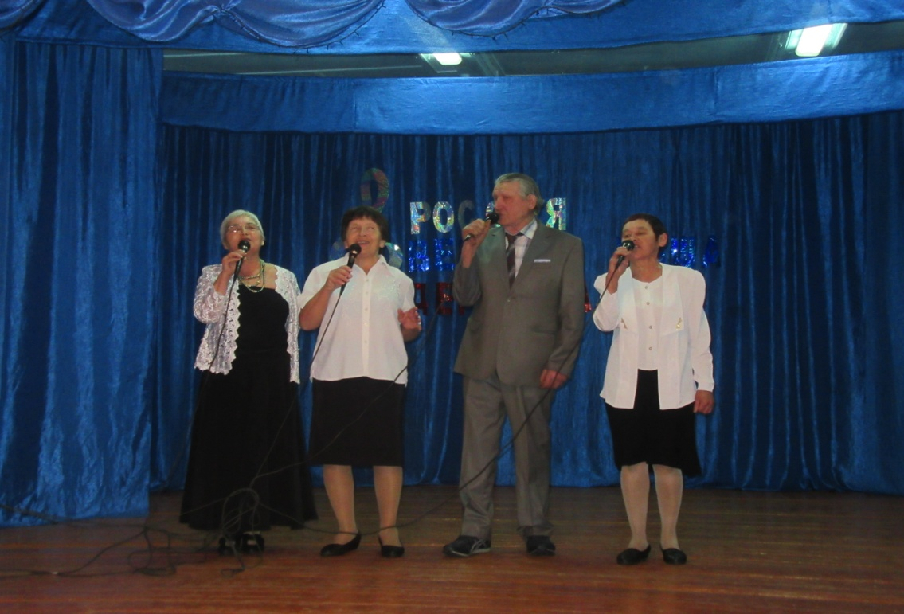

Коллектив Совета ветеранов

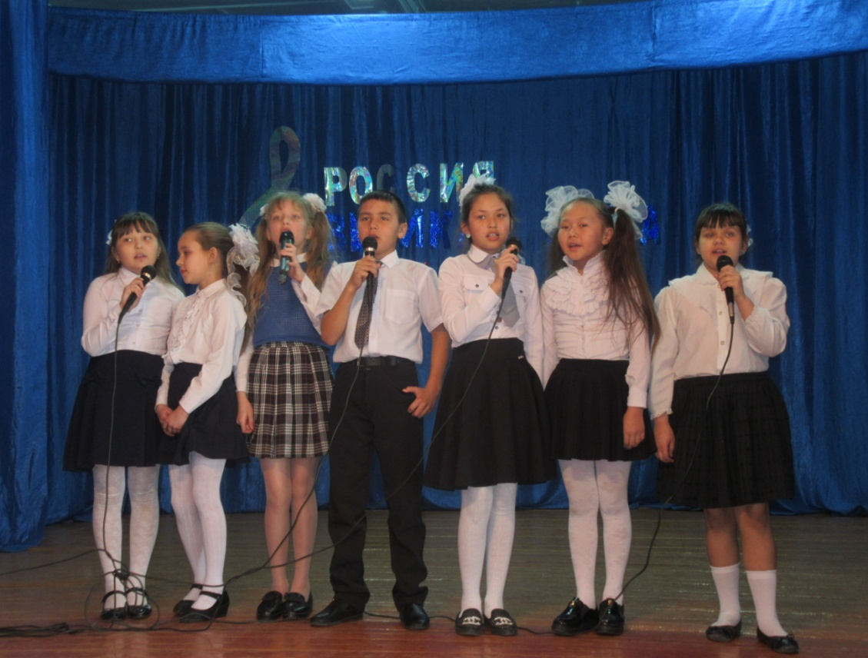

Детская вокальная группа «Хрусталик»